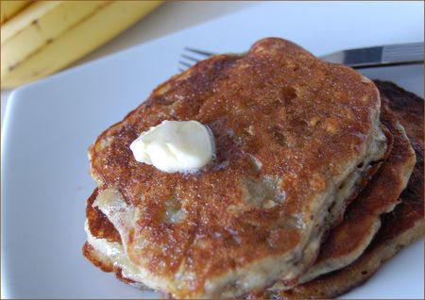 | CRÊPES AUX FLOCONS D’AVOINE ET À LA BANANE  SANS GLUTEN ET SANS LACTOSE
Rendement : 16 crêpes
- 1 tasse de gros flocons d'avoine sans gluten Only Oats ou Château Cream Hill
- 1 tasse de farine tout-usage sans gluten
- 1/4 tasse de cassonade
- 1 c. à thé de poudre à lever
- 1 c. à thé de bicarbonate de soude
- 1/4 c. à thé de sel
- 1/4 c. à thé de muscade en poudre
- 1 banane mûre
- 2 œufs
- 1 tasse de yogourt nature, sans lactose
- 1/2 tasse de lait sans lactose, végétal ou autre
- 1/4 c. à thé d'extrait de vanille
- 1/4 tasse d'huile végétale (canola ou colza)
- sirop d'érable
Dans un grand bol, mélanger les ingrédients secs, soit les flocons d'avoine, la farine, la cassonade, la poudre à lever, le bicarbonate, le sel et la muscade.
Dans un autre grand bol, réduire la banane en purée à l'aide d'une fourchette. Ajouter les œufs et le yogourt et fouetter. Incorporer le lait et la vanille.
Creuser un puits dans le mélange sec et y verser les ingrédients liquides. Remuer jusqu'à homogénéité. Incorporer l'huile.
Badigeonner généreusement de beurre une poêle à crêpe ou un grand poêlon. Déposer sur feu moyen. Quand le beurre bouillonne, y verser la pâte, 1/4 de tasse par crêpe. Il est possible d'en cuire 3 ou 4 à la fois, mais ne pas trop les tasser. Cuire jusqu'à ce que des bulles se forment à la surface, 2 ou 3 minutes, et retourner. Poursuivre la cuisson jusqu'à ce que les crêpes soient dorées des 2 côtés, 3 ou 4 minutes de plus.
Déposer les crêpes sur un plat de service. Couvrir et garder au chaud. Répéter avec le reste de la pâte. Au service, napper de sirop d'érable.

